**关于开展第五届“助学•筑梦•铸人”主题宣传活动的通知**

各二级学院：

为学习践行习近平新时代中国特色社会主义思想和党的十九大精神，贯彻落实《关于开展第五届“助学•筑梦•铸人”主题宣传活动的通知》（教助中心〔2018〕10号）的要求，大力宣传国家资助政策及成效，激励广大受助学生奋发自强、立志成才、感恩奉献，结合我校实际，面向在校师生及毕业生举办第五届“助学·筑梦·铸人”主题宣传活动。现将有关事项通知如下：

1. **活动主要内容**

**本次比赛共设置征文比赛、视频大赛、音频大赛、宣传画大赛四个模块，各学院可结合自身实际，选报合适的模块参赛。（具体各个学院的参赛名额详见附件1）**

**（一）征文比赛**

1. 参赛对象。我校接受过国家资助（含奖励）的学生（含在校生及毕业生），以及辅导员老师。

2. 征文内容。以“助学·筑梦·铸人”为主题，以宣传国家资助政策及成效为重点，请受助学生亲自撰写，或由同学、朋友、师长，以第三人称讲述他们在学生资助政策帮助下的青春奋斗故事；教师撰写自己亲身经历或见闻到的感人助学故事。体裁为记叙文，要求紧扣学生资助帮助家庭经济困难学生健康成长、顺利求学这一“资助育人”主要内容，感情真挚，内容真实，突出人物个性和独特经历，传递正能量，题目不限，字数不超过2000字。

3. 征文中涉及的受助学生应学习勤奋、生活俭朴、热心公益活动；已毕业的助学贷款受助生必须诚实守信，按时偿还助学贷款。

4. 作品提交命名规则：学校-姓名-职务-题目（教师）、学校-姓名-专业-题目（学生），**具体联系方式请在文章结尾处注明**。

**（二）视频大赛**

  1. 参赛对象。我校在校教师和学生。

  2. 参赛视频内容。以“用奋斗书写青春”为主题，以宣传国家资助政策及成效为重点，拍摄受助学生在生活、工作、学习中的瞬间，或是制作歌曲，编排短剧、相声、小品等文艺形式，以此展现他们青春激昂、奋斗不息、追梦不止，并用不超过200字的篇幅对视频内容进行简要概述。

  3. 参赛视频格式要求

（1）视频长度5分钟以内，不超过1G，MP4格式。

（2）标清分辨率作品：采用标清4：3拍摄，分辨率设定为720×576，标准PAL制式DVD影碟。高清分辨率作品：采用高清16：9拍摄，分辨率不超过1280×720，MPG文件（MPEG-2视频解码）。

（3）视频命名规则为：**学校-姓名-专业-视频名称（学生），学校-姓名-职务-视频名称（教师）**。

  4. 参赛作品存储介质为DVD光盘或优盘。

**（三）音频大赛**

1. 参赛对象。我校在校师生。

2. 参赛音频内容。以“强国一代·青春梦”为主题，以宣传国家资助政策及成效为重点，可以采用朗读、朗诵、解说、演播等形式，作品风格不限，要求用普通话录制音频。音频作品需分别提交音频文件及其对应的文稿文件两种形式。

3. 参赛音频格式要求

（1）音频作品需提交10M以内的MP3格式文件，时长不超过5分钟。对应文稿文件需提交word格式文件。

（2）作品命名规则为：**音频-学校-姓名-专业-音频名称（学生），音频-学校-姓名-职务-音频名称（老师）**。

**（四）宣传画大赛**

 1. 参赛对象。我校在校教师和学生。**建议人文艺术学院的师生踊跃参加。**

 2. 宣传画内容。以“宣传国家资助政策，赞美党和政府情系民生”为主题，设计学生资助宣传画，并用不超过100字的篇幅对图片内容进行简要概述。

 3. 宣传画设计及图片格式要求

（1）设计要求主题突出，作品风格、形式不限（可以为国画、油画、版画、剪纸等）。

（2）设计作品需分别提交电子版和纸质版。电子版作品需提交5M以上的JPG格式图片以及PSD文件，纸质版作品用A4纸打印。

（3）电子版宣传画命名规则为：**宣传画-学校-姓名-专业-图片名称（学生），宣传画-学校-姓名-职务-图片名称（教师）。**

**二、活动开展**

本届“助学·筑梦·铸人”主题宣传活动实行两级评选。

**（一）校级评选**

5月30日至7月15日，以全国“助学·筑梦·铸人”主题宣传活动为契机，举办校级“助学·筑梦·铸人”主题宣传活动，评选出校级优秀作品颁发奖状及奖品，并将优秀作品推荐报送至全国活动组委会，参与全国评选。

**（二）全国评选**

10月1日至11月15日，全国活动组委会对各校报送的优秀作品进行评选，确定最终获奖作品。**本次活动全国奖项设置详见附件2《关于转发全国学生资助管理中心〈关于开展第五届“助学·筑梦·铸人”主题宣传活动的通知〉的通知》**

**三、报名及作品提交流程**

**（一）活动报名**

参赛者需在2018年6月30日前开通新浪微博，关注“助学·筑梦·铸人”官方微博账号，在#助学·筑梦·铸人#话题下发布自己的作品（视频可附链接）并@助学·筑梦·铸人@中国银行，获得不少于20个转发支持。集齐微博转发后，**参赛者须将活动参赛报名表（附件3）、文字、视频、音频、宣传画作品提交至各二级学院，由二级学院负责此次活动的初评工作,汇总后提交至学生资助中心**。

**（二）作品提交**

1.二级学院于**7月1日前**统一报送。

2.提交的纸质材料如下：

（1）学院主题宣传活动分类统计表（附件4）一份

（2）参赛报名表（附件3）纸质版一份

3.以“【学院名称】‘助学•筑梦•铸人’主题宣传活动”为邮件主题，打包发送至1219939562@qq.com。提交的电子版材料如下：

（1）征文、视频（含简介）、音频（含文稿）、宣传画作品电子版

（2）学院主题宣传活动分类统计表（附件4）

（3）参赛报名表（附件3）

4.联系人：高洁 联系电话: 33935419

李沐紫（浦东校区学生）联系电话：18201906065

刘昕玮（松江校区学生）联系电话： 15800915501

材料报送地址：学生资助中心(浦东校区学生活动中心218室)

**四、相关要求**

学院要精心组织实施，加强宣传，积极鼓励广大学生、教师参与此次活动，对具有代表性和典型性的受助学生（含奖励）应做好动员、指导工作。按照“单位推荐、优中选优”原则，学院应对参赛作品真实性及参赛人资格进行初审。本次提交的作品，必须保证从未公开发表；严禁抄袭，一经发现，当即取消参赛资格，相关责任均由提交者本人承担。本次活动组委会对参赛作品拥有使用权。

学生处

2018年5月29日

**附件1**

|  |  |  |
| --- | --- | --- |
| 序号 | 学院 | 参赛名额（四类项目的总和） |
| 1 | 会计学院 | ≤10 |
| 2 | 金融学院 | ≤10 |
| 3 | 工商管理学院 | ≤5 |
| 4 | 国际经贸学院 | ≤5 |
| 5 | 财税与公共管理学院 | ≤5 |
| 6 | 统计与数学学院 | ≤5 |
| 7 | 信息管理学院 | ≤5 |
| 8 | 外国语学院 | ≤5 |
| 9 | 保险学院 | ≤5 |
| 10 | 法学院 | ≤5 |
| 11 | 人文艺术学院 | ≤5 |
| 12 | 金融科技学院 | ≤1 |
|  | 合计 | ≤66 |

**附件2**

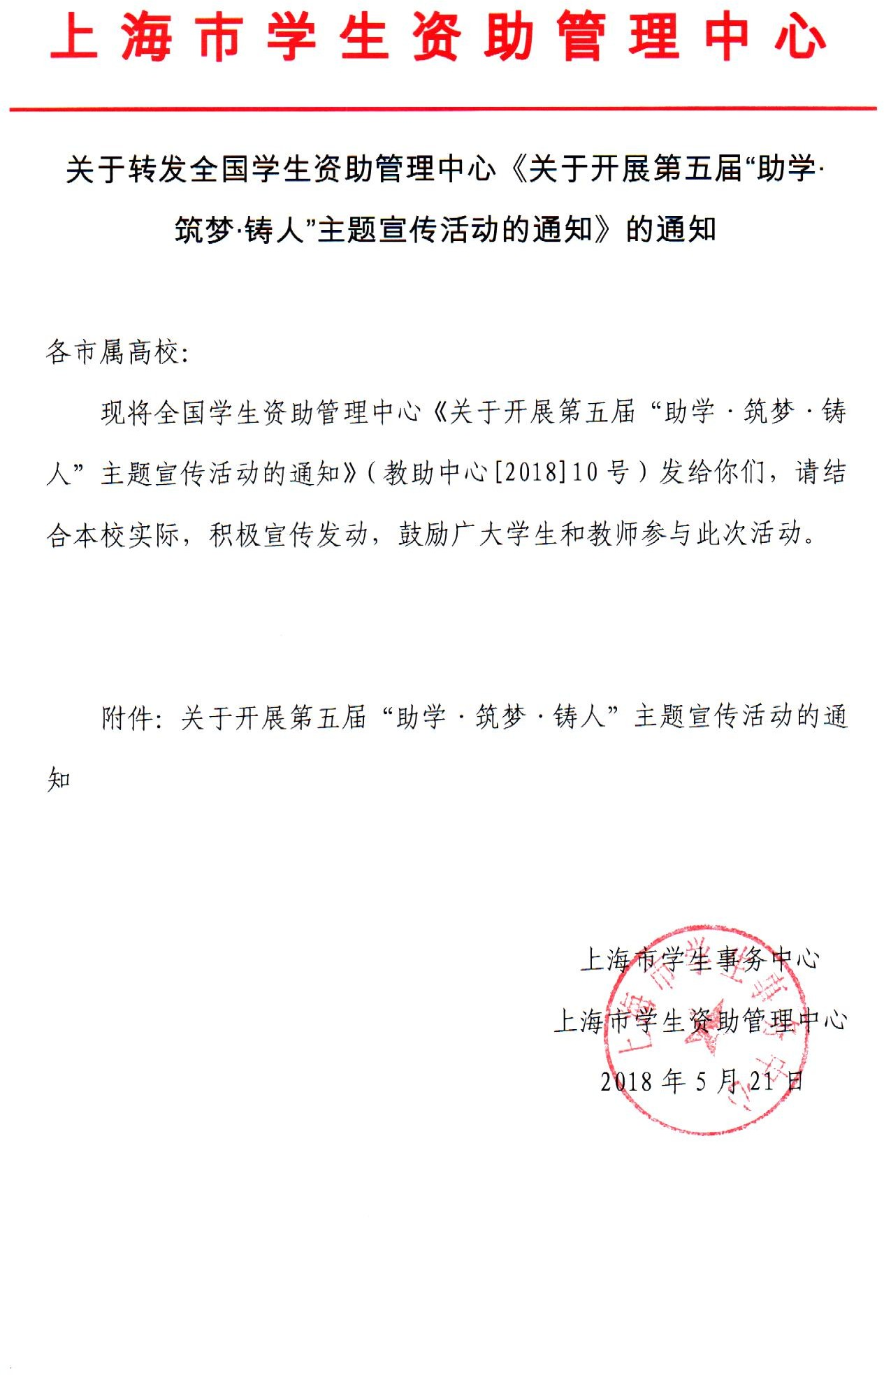

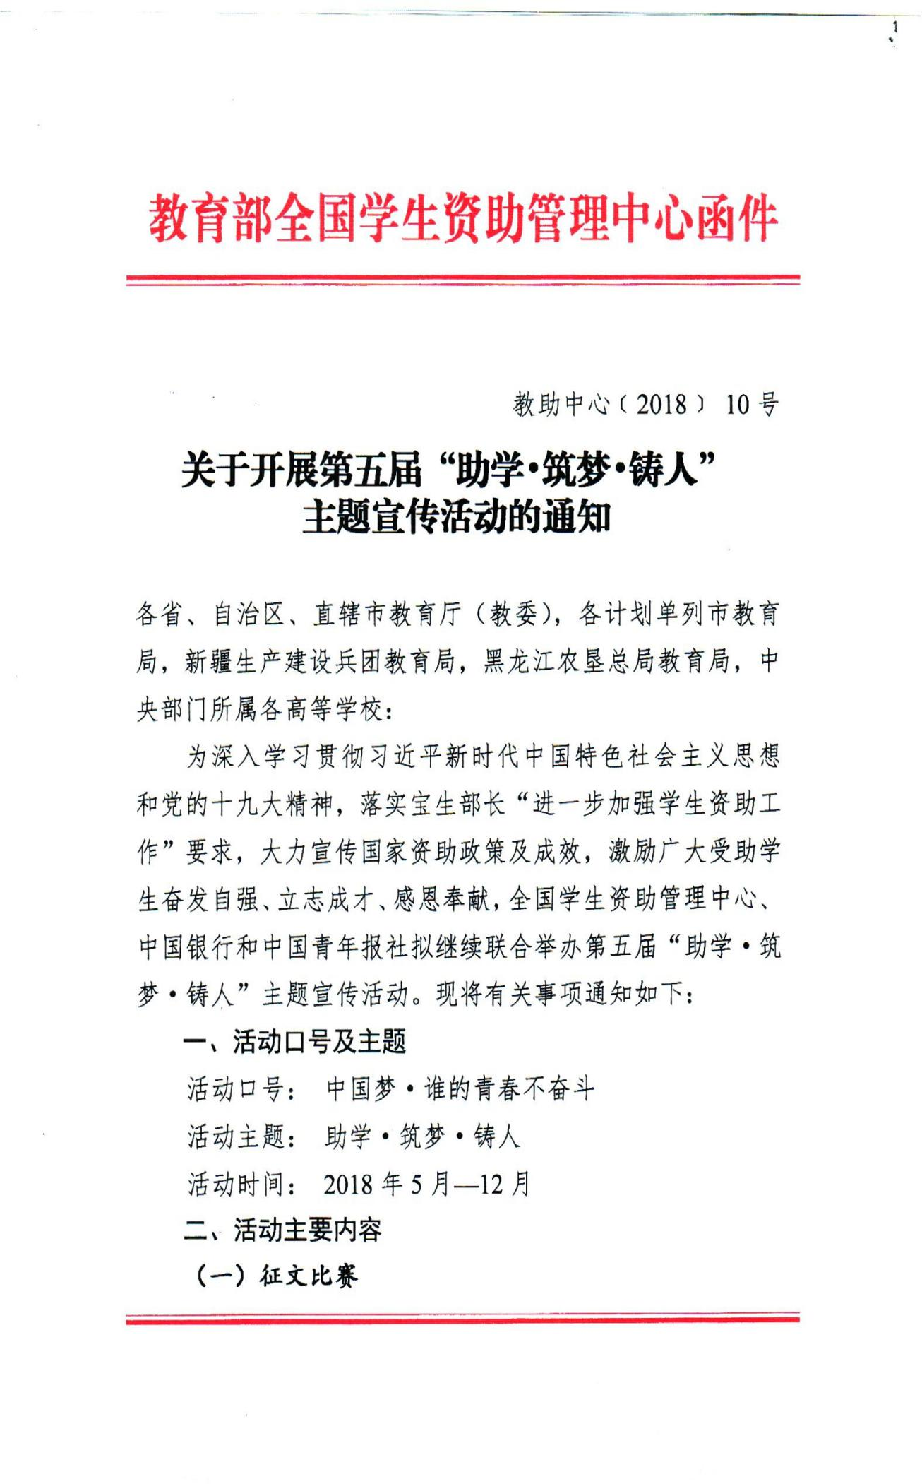

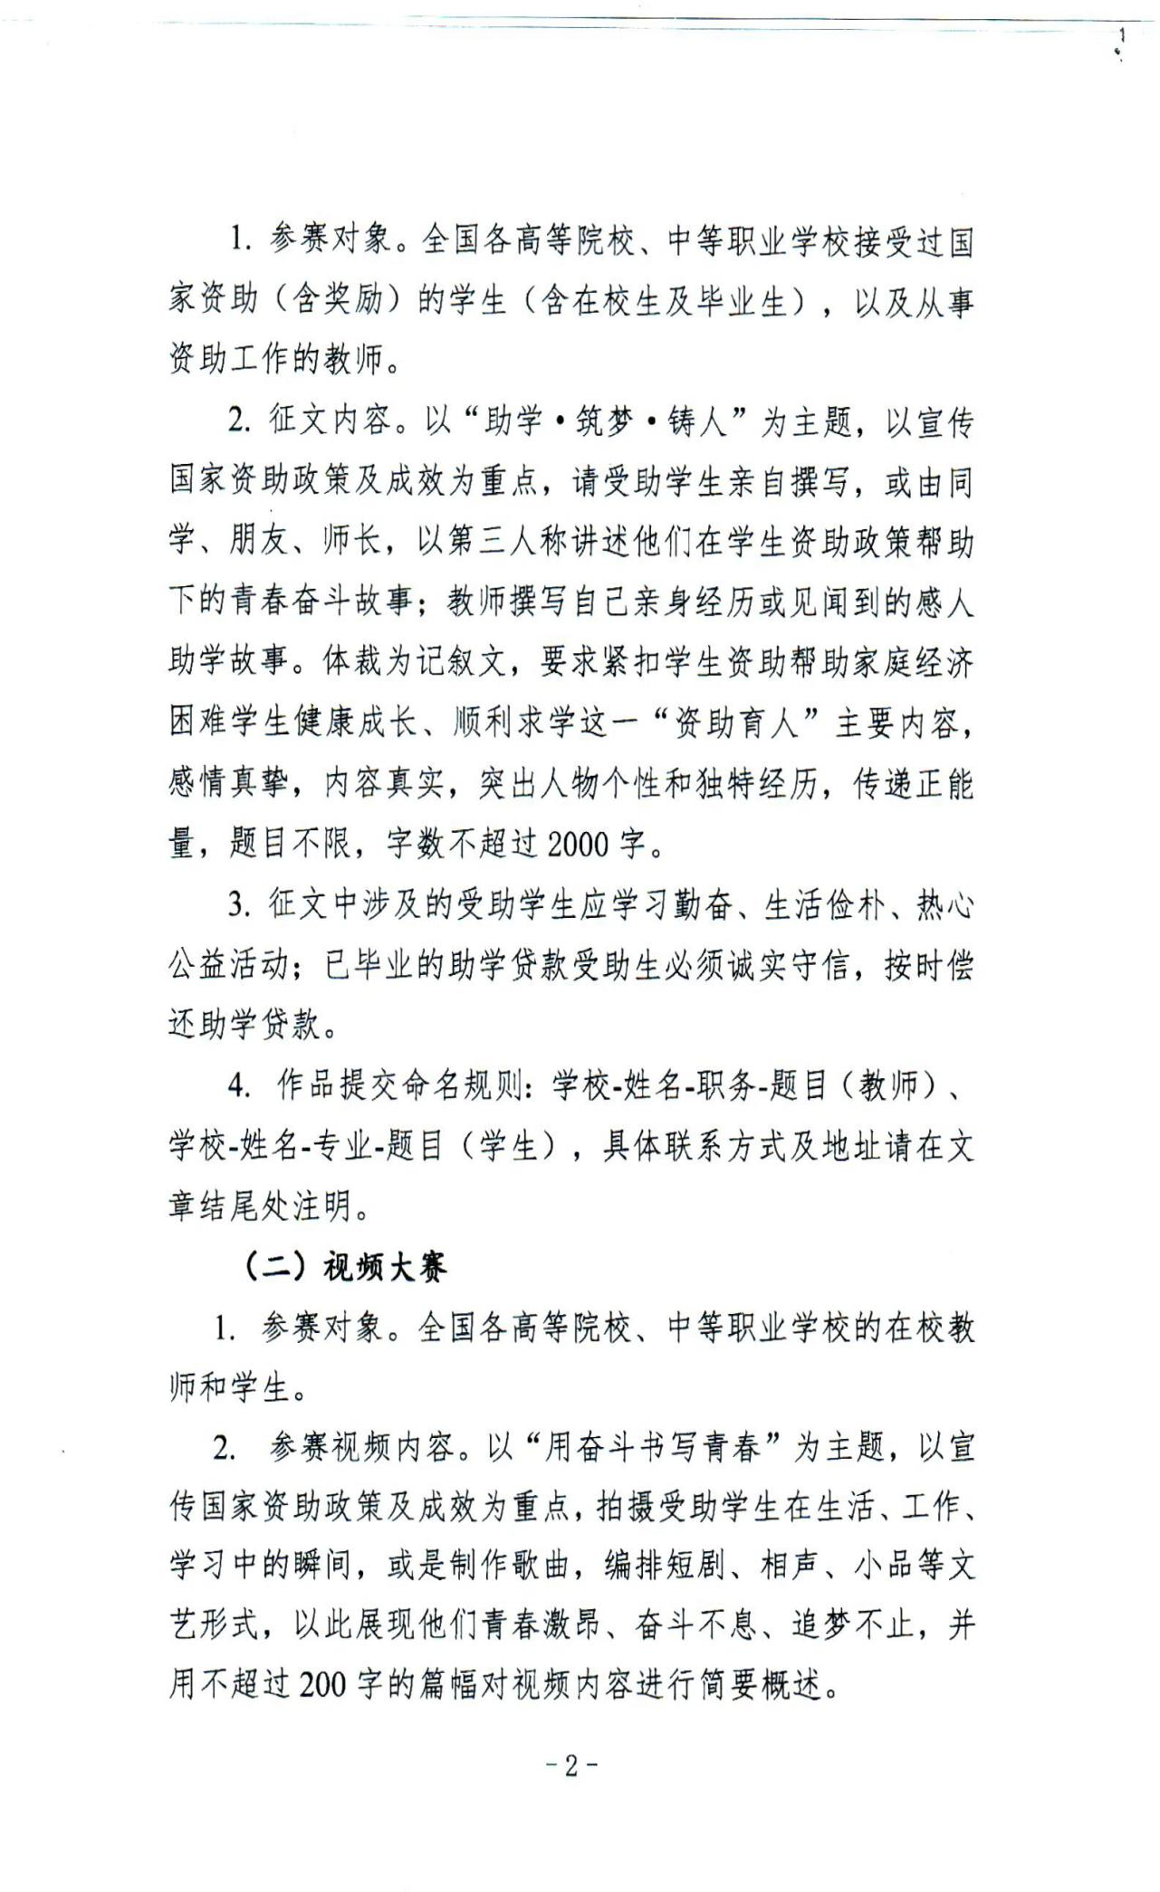

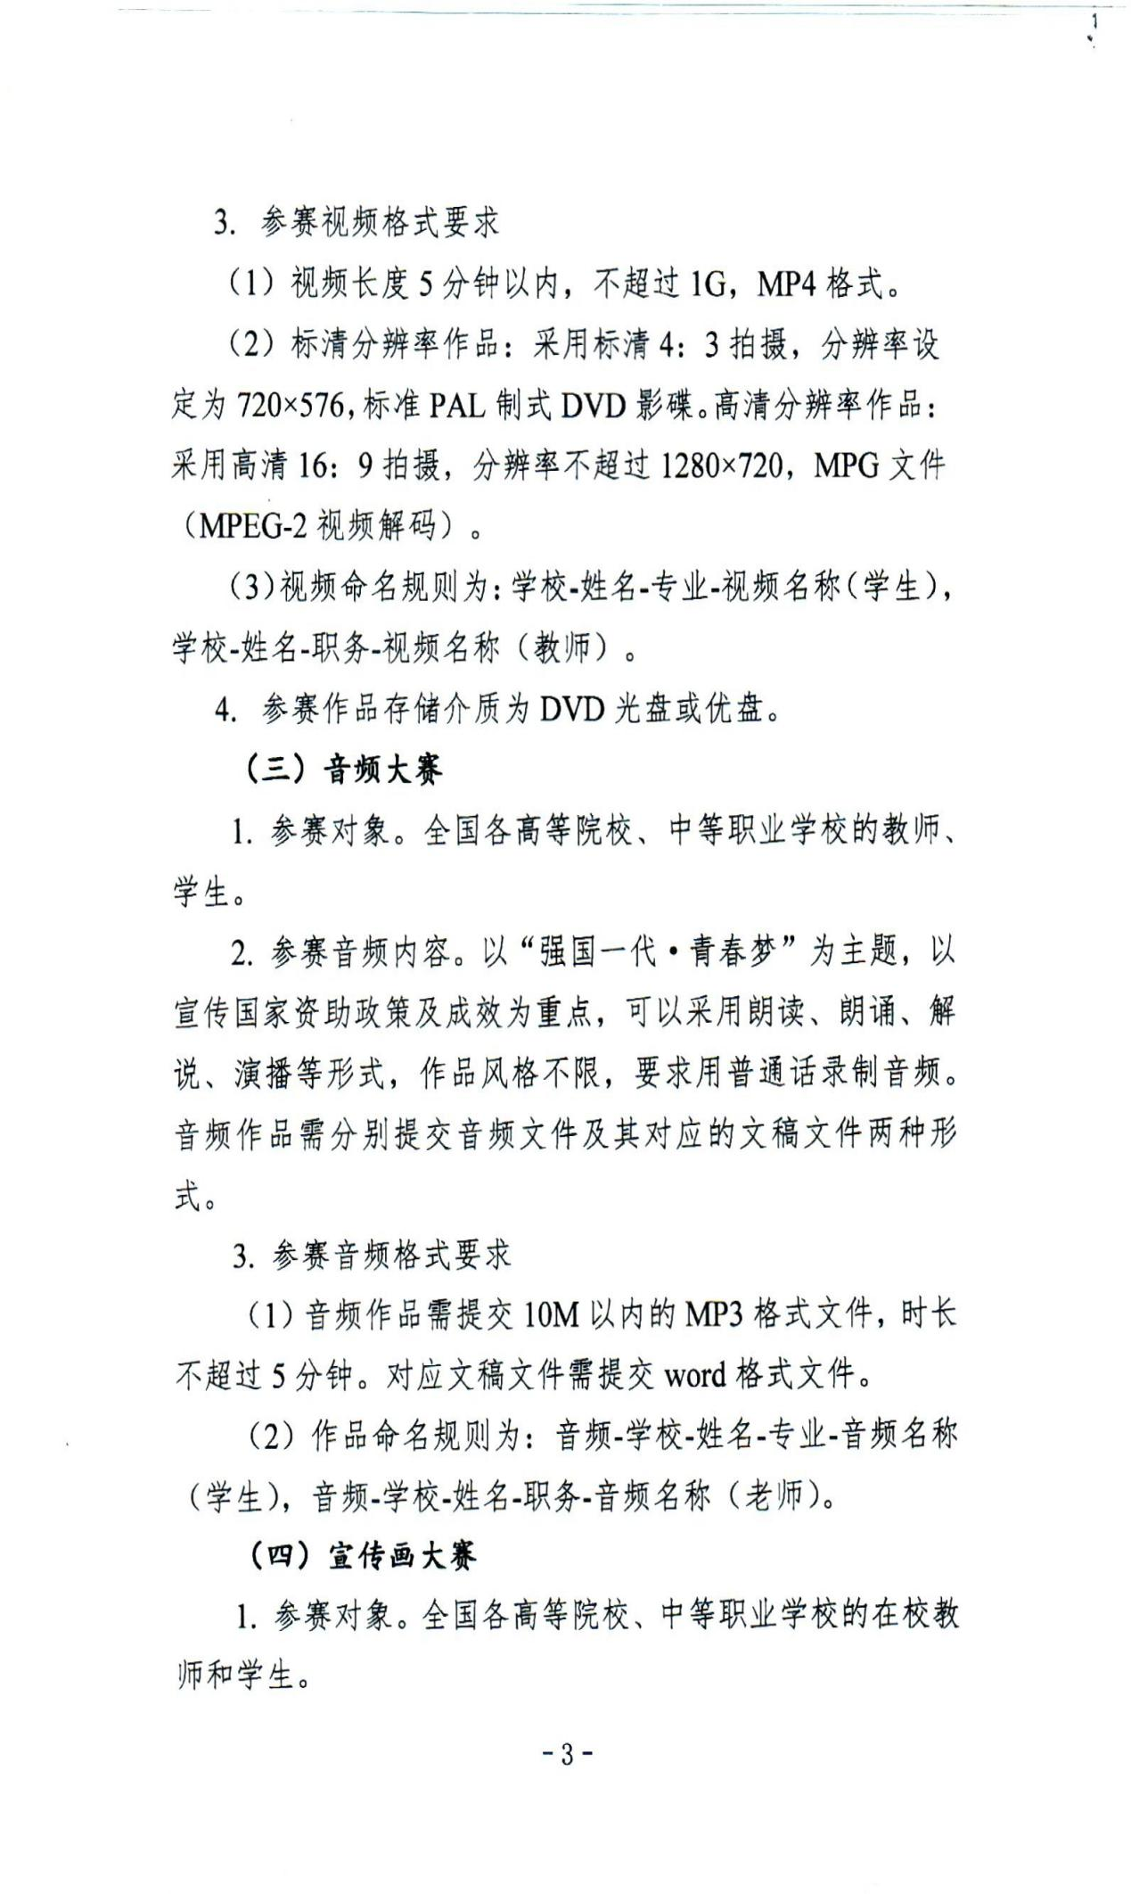

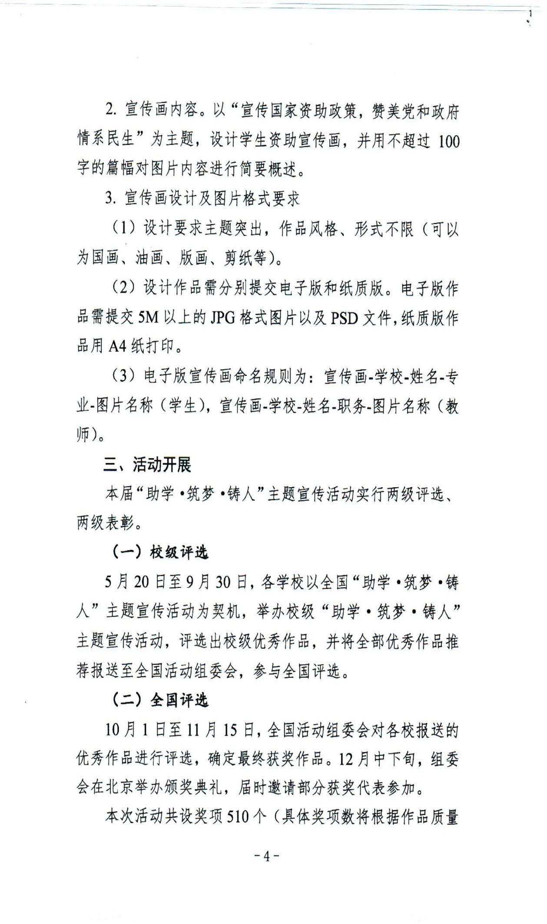

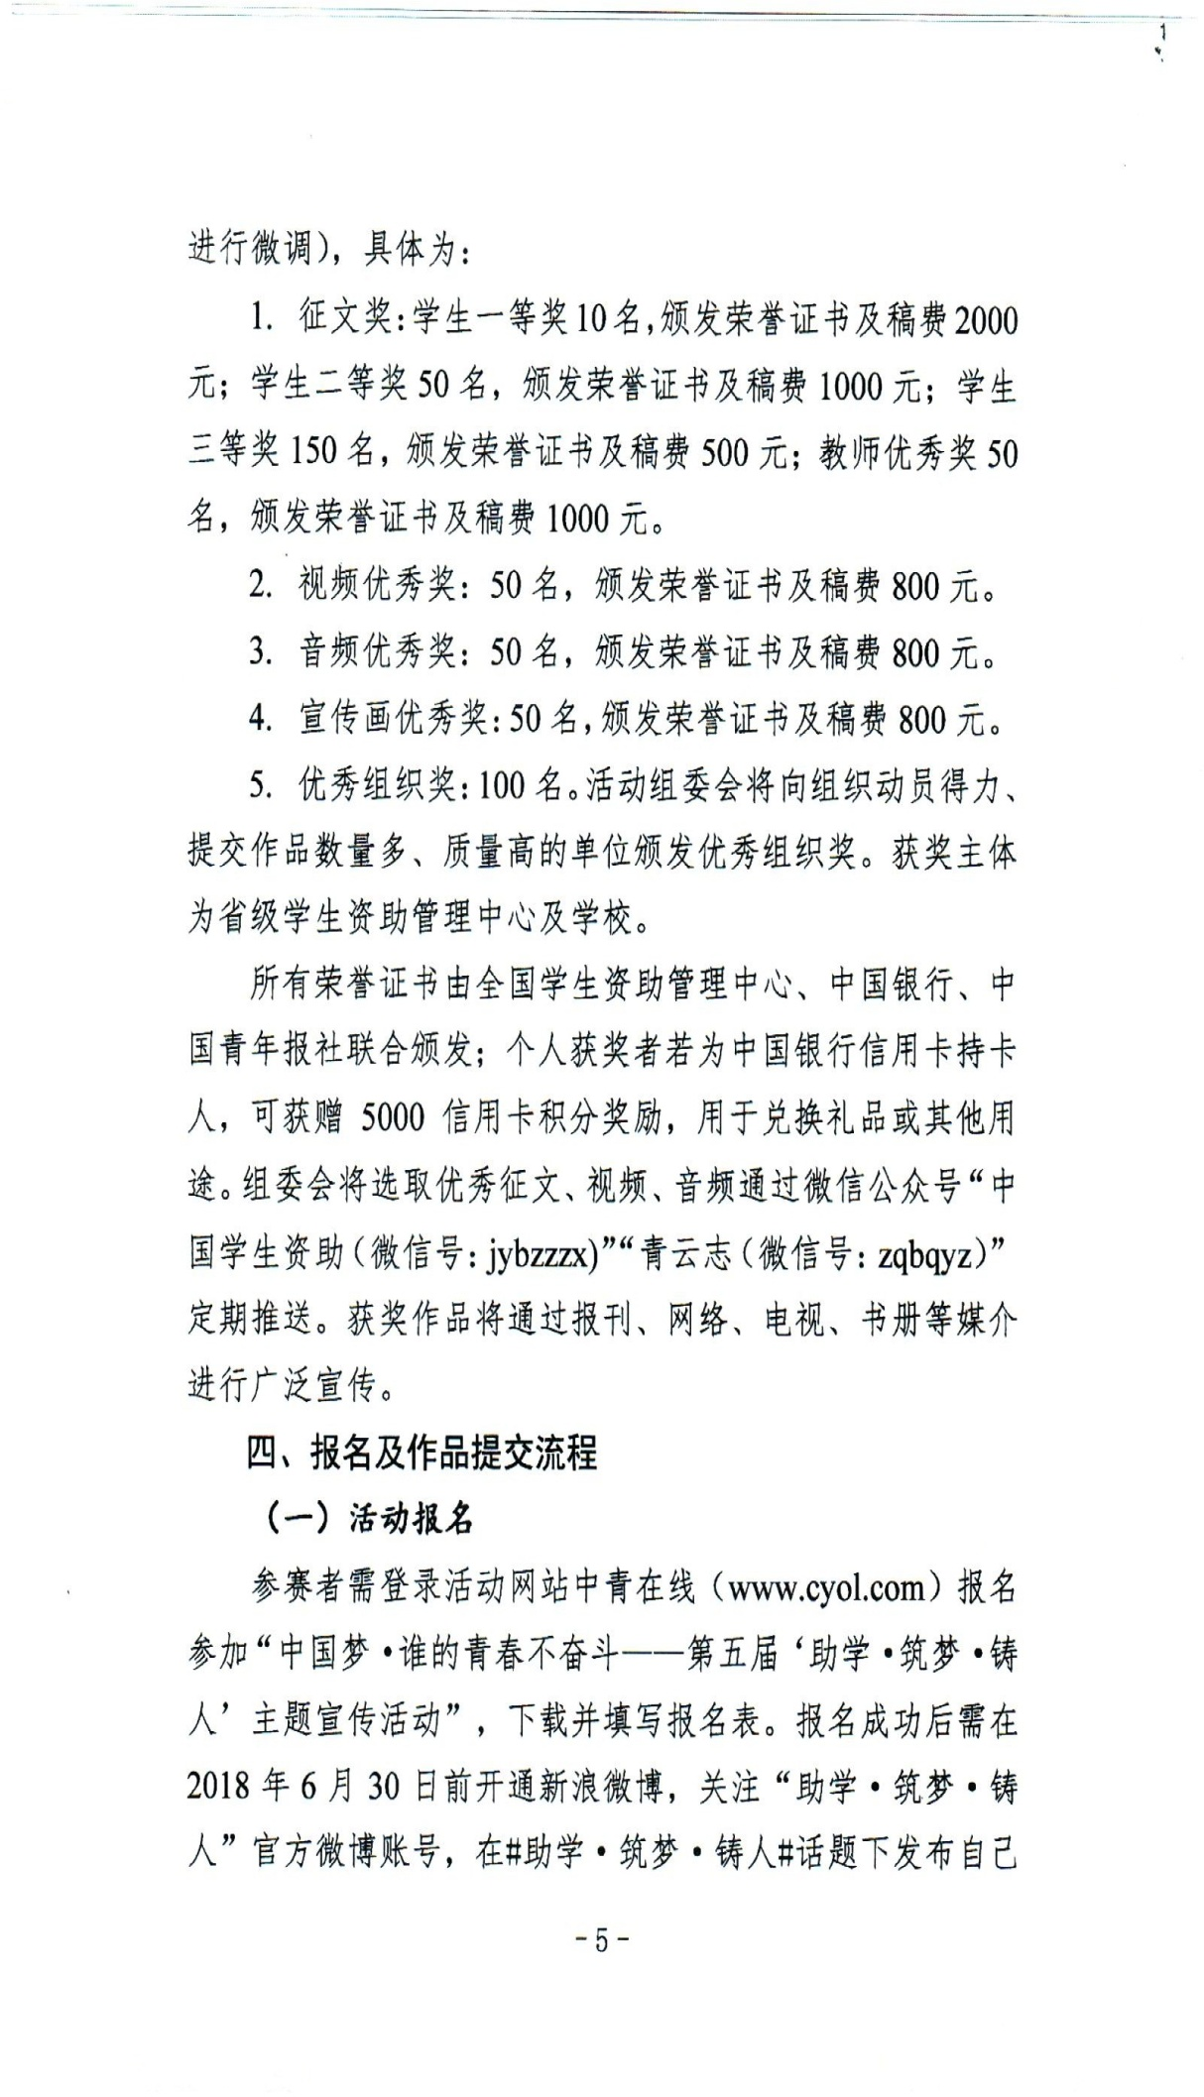

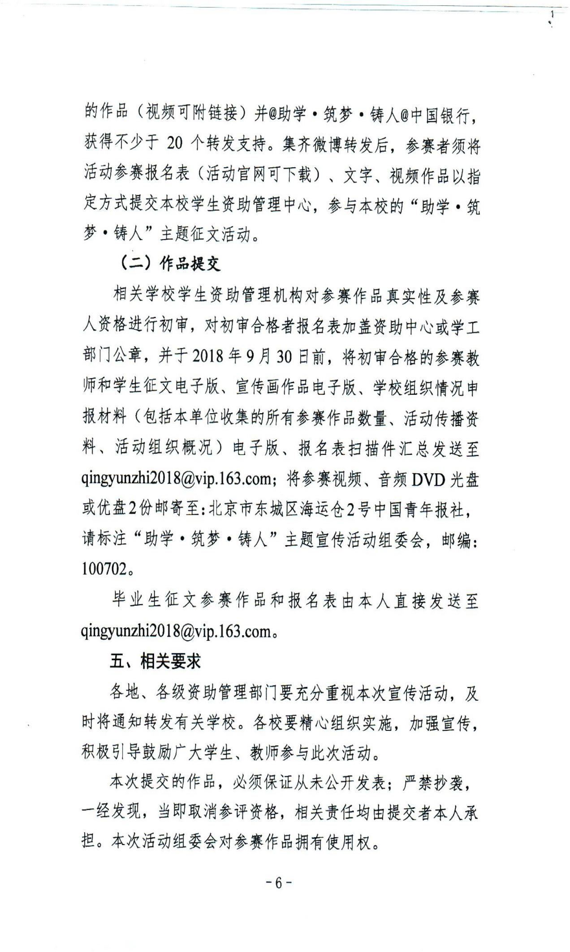



**附件3**

**第五届“助学•筑梦•铸人”主题宣传活动报名表**

□征文比赛报名□视频大赛报名□音频大赛报名□宣传画大赛报名

|  |  |  |  |  |
| --- | --- | --- | --- | --- |
| **姓名** |  | **性别** |  | 照片 |
| **出生日期** |  | **民族** |  |
| **政治面貌** |  | **邮箱** |  |
| **手机** |  | **QQ或微信** |  |
| **报名人身份** | □在校学生□已毕业学生□教师 | | | |
| **现就读学校、年级及专业（或就职单位及职业）** |  | | | |
| **学历** | □中职□专科（高职）□本科□研究生 | | | |
| **通讯地址** |  | | **邮编** |  |
| **银行卡开户行（具体到支行）** |  | | **银行卡号** |  |
| **作品题目** |  | | | |
| **受资助情况** |  | | | |
| **作品授权签字** | 参赛作品必须保证从未公开发表；严禁抄袭，一经发现，即取消参评资格，相关责任由作者本人承担。参赛即视为本人同意本次活动组委会对作品拥有使用权。  **签字：** | | | |

注：1、带方框内容为勾选项，请据实在相关选项框内划“√”；其中报名类别选项可多选；

2、根据自己报名类别，填写相应类别的题目；

3、请如实填写**本人**银行卡号及相应的银行卡开户行信息，作品获奖时，相应的稿费奖励将直接汇入该卡中。

4、请如实填写通讯地址、电话、姓名等重要信息，作品获奖时，相应的证书等奖励将直接寄送至改地址。

5、报名表中全部为必填项，**双面打印**。

**附件4**

第五届“助学•筑梦•铸人”主题宣传活动统计表

学院名称：（加盖公章）

|  |  |  |  |  |  |  |  |  |
| --- | --- | --- | --- | --- | --- | --- | --- | --- |
| **序号** | **作品类别** | **作品题目** | **作者姓名** | **作者类别** | **学院或所在工作部门** | **专业或职务** | **手机号码** | **电子邮箱** |
|  |  |  |  |  |  |  |  |  |
|  |  |  |  |  |  |  |  |  |
|  |  |  |  |  |  |  |  |  |
|  |  |  |  |  |  |  |  |  |
|  |  |  |  |  |  |  |  |  |

（本表可用EXCEL编辑）

经办人：联系电话：

注：1. 作品类别可选填“征文”、“视频”、“音频”或“宣传画”。

2．作者类别可选填“学生”或“教师”。

3．报名表中全部为必填项。